Flashbildergalerien mit „Zzphoto“ erstellen:
Laden Sie sich zunächst „Zzphoto“ von dieser Seite herunter: Installieren Sie es in einen beliebigen Ordner und öffnen Sie es:
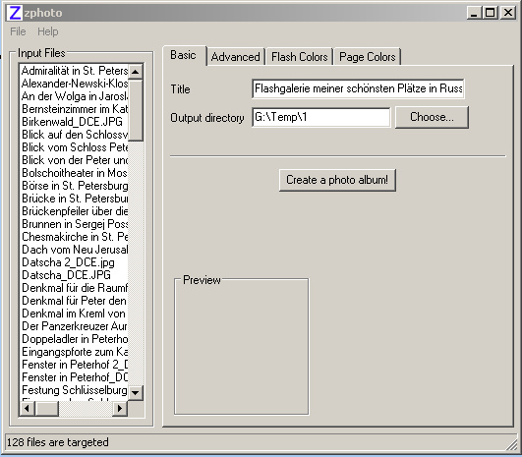
Nehmen Sie jetzt folgende Eintragungen vor: Gehen Sie auf den Reiter „Basic“ (siehe Bild oben) und unter „Title“ geben Sie Ihrer Flashgalerie einen Namen, dieser Name erscheint dann in der fertigen HTML-Datei. Unter „Output directory“ geben Sie den Ordner an, in den hinein Zzphoto die Flashgalerie generieren soll.
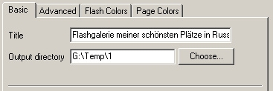
Gehen Sie danach auf den Reiter „Advanced“,
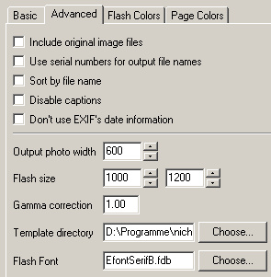
hier können Sie die ersten 5 Optionen ohne Markierung lassen. Unter „Output photo width“ können Sie einstellen, wie groß die Fotos in der Einzelbildbetrachtung sein sollen. Hier ist ein Wert von 600 angebracht. Nimmt man größere Werte, dann muss auf einem kleineren Monitor das Bild gescrollt werden und außerdem dauert das Laden des Bildes auch längere Zeit. Nimmt man einen kleineren Wert, dann sind die Bilder in der Einzelbildbetrachtung zu klein. Mit „Flash size“ ist die Größe der Flashseite gemeint, tragen Sie hier einen Wert von 1000 X 1000 o.ä. ein. „Template directory“ und „Flash Font“ können Sie so belassen. Unter den Reitern „Flash Colors“ und „Page Colors“ können Sie die farbliche Gestaltung der Flashseite und der Einzelbildseite vornehmen:
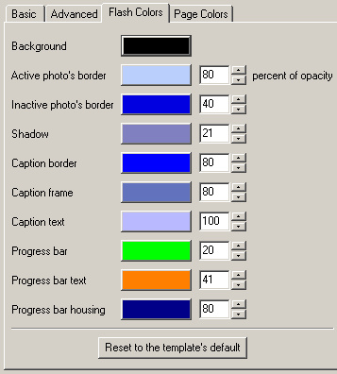
Zur Veränderung einer Farbe, klicken Sie auf die vorgegebene Farbe z.B. unter „Flash Colors", „Background“. Es öffnet sich das Farbenauswahlfenster.
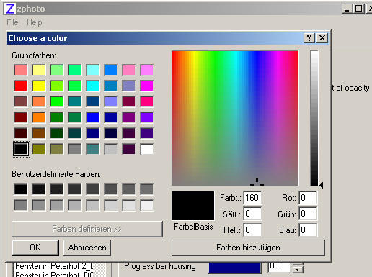
Sie können links eine „Grundfarbe“ wählen oder sich rechts eine individuelle Farbe aussuchen: Klicken Sie in den rechten Farbverlauf, es erscheint ein Fadenkreuz und rechts daneben eine senkrechte Farbhelligkeitsleiste. Klicken Sie dort in die Leiste, wo Ihnen die Farbehelligkeit gefällt, das rechte kleine schwarze Dreieck springt sofort an diese Stelle und unter dem Farbverlauffenster über dem Schriftzug „Farbbasis“ erscheint die ausgewählte Farbe. Jetzt klicken Sie ganz unten auf „Farbe hinzufügen“. Links im Fenster erscheint jetzt im unteren Bereich unter „Benutzerdefinierte Farben“ links oben Ihre ausgewählte Farbe. Zur Übernahme klicken Sie jetzt in diese Farbe, sodass das Farbkästchen umrandet wird. Klicken Sie unten links auf „OK“. Die Farbschaltfläche für den „Background“ hat Ihre Farbe angenommen. Nach diesem Muster verteilen Sie die anderen Farben, oder belassen sie, wie sie sind. Kehren Sie auf den Reiter „Basic“ zurück. Jetzt müssen Sie Zzphoto noch mitteilen, wo die Bilder liegen, die in die Flashbildergalerie eingebaut werden sollen: Gehen Sie links oben im Zzphoto-Hauptfenster auf „File“ und dort auf „Open Directory…“.
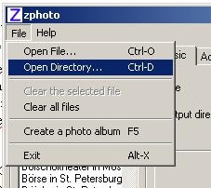
Im aufspringenden Fenster „Ordner suchen“ navigieren Sie zu dem Ordner, in dem die Bilder liegen, markieren Sie ihn, sodass er blau hinterlegt ist und klicken Sie auf „OK“. Im Zzphoto – Fenster ganz links unter „Input Files“ erscheinen jetzt die Namen aller Fotos dieses Ordners. Wenn Sie auf eines der Fotonamen klicken erscheint rechts davon unter „Preview“ eine kleine Vorschau des Fotos; dieses Feature müssen Sie aber nicht nutzen. Klicken Sie zuletzt auf „Create a photo album!“. Zzphoto beginnt jetzt das Flashfotoalbum zu generieren, was je nach Menge der Fotos auch etwas länger dauern kann. Zzphoto zeigt den Verlauf der Arbeit an
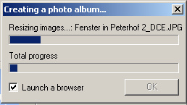
Schließlich aktiviert sich, wenn die Flashgalerie fertig ist, im Fenster die Schaltfläche „OK“
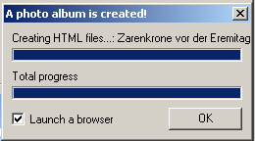
klicken Sie darauf und nach kurzer Zeit startet Ihr Browser und zeigt die Flashbildergalerie an.
Sie können diese Galerie einfach in Ihre Webseite integrieren: Starten Sie mit einem geeigneten Webeditor die Webseite, auf der der Link stehen soll, der mit einem Klick darauf die Flashgalerie starten soll. Erstellen Sie den Link und verlinken Sie ihn mit der index.html – Datei in dem Ordner, indem Ihre Flashgalerie liegt. Laden Sie anschließend die veränderte Webseite und den kompletten Ordner samt Inhalt der Flashgalerie auf Ihren Webserver.

